1. feladat: Alaprajz (20 pont)
Készíts Logo programot (LAKAS :h) az alábbi lakás alaprajz elkészítésére! Az ábrán a legkisebb falszakasz, illetve ajtónyílás mérete legyen :h!
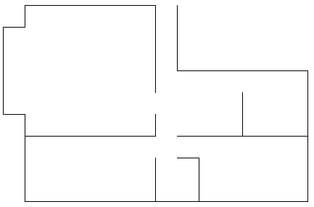
2. feladat: Hatszögvariáció (25 pont)
Egy szabályos hatszöget úgy módosítunk, hogy a két függőlegesen rajzolt oldala hosszát a többiétől különbözőre állítjuk.
HATSZÖG 100: 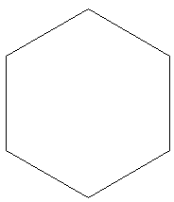 ÚJHATSZÖG 50 100: 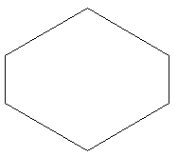
Készíts eljárásokat az ÚJHATSZÖG eljárásra alapozva, amelyek az alábbi hatszögféleségeket rajzolják:
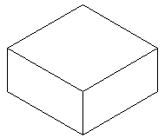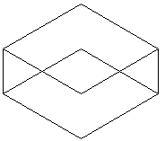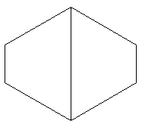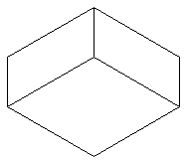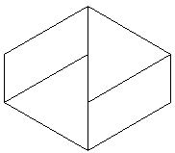
HATA 50 100 HATB 50 100 HATC 50 100 HATD 50 100 HATE 50 100
Elérhető összpontszám: 45 pont

